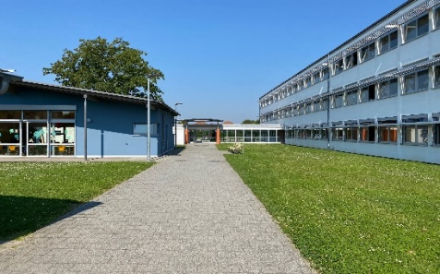
Grundschule Römerberg- Berghausen
Gutenbergstr. 15
67354 Römerberg
Tel. 0 62 32 / 81 56 73
www.gs-berghausen.de
info@gs-berghausen.de

Anmeldung für die Betreuung

Name des Kindes:
Klasse im nächsten Schuljahr:

O Frühbetreuung
O Betreuung bis 14 Uhr
O Betreuung am Freitag
O Spätbetreuung

Erziehungsberechtigte:
Name, Vorname:

Anschrift:

Telefonnummer:

Unterschrift:

Die Satzung sowie die Gebührenordnung finden Sie auf unserer Homepage.

